# **Informática Industrial 1**

# **Atividade 2 – Linguagem Ladder II e III**

Nome Aluno: Vilson Borges – 12011EAU020

**Fazer os seguintes exercícios no próprio documento (pode ser em qualquer formato: imagem do codesys, do caderno, no próprio word) e então postá-lo no moodle até o dia 28/03/2021.**

# Exercício 1) Sistema de furacão de peça

Na figura abaixo é mostrado o sistema de furacão de peça constituído de uma furadeira com motor M1 (sentido para baixo) e M2 (Sentido para cima). B1 e B2 (botões push button), S1 sensor de peça, S2 cortina de segurança, S3 e S4, sensores de fim de curso. L1 e L2, são lâmpadas de indicação de funcionamento do sistema L1 (verde) indicando que o sistema está em funcionamento e L2(Vermelho) indicando que o sistema está parado. O Botão BE é um botão de emergência. Fazer o seguinte programa em linguagem ladder.

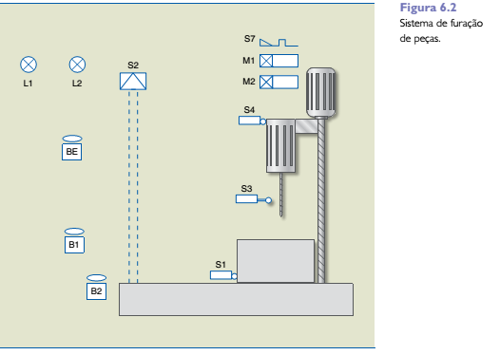

Para que a furadeira desça e execute sua função de furar a peça deve ser seguido os seguintes procedimentos:

* Ambas as mãos do operador devem estar acionando as botoeiras B1 e B2 e não pode invadir a cortina S2.
* O sensor de peça (S1) tem de ser acionado, indicando que existe uma peça a ser furada.
* O sensor de início de curso (S4) deve estar acionado, indicando que a furadeira se encontra na posição inicial do processo.
* Nessas condições, a lâmpada L1 deve acender e o contator de acionamento de descida do motor (M1) deve ser acionado.
* Quando a furadeira chegar ao fim (o sensor (S3) é acionado), o contator que propicia a descida da furadeira (M1) deve ser desligado e o contator que propicia a subida do conjunto (M2) deve ser acionado.
* O motor (M2) deve ser desligado quando o sensor (S4) for acionado novamente.
* Quando o usuário tirar qualquer uma das mãos do botão, ou houver a invasão de S2, o sistema deve parar e a lâmpada L1 deve se apagar. Neste momento o motor deve voltar até S4.
* Quando for pressionado o botão BE de emergência, o sistema também deve parar e ascender a lâmpada L2.

**Exercício 2**) Projetar um sistema em lógica ladder para ligar um conjunto de 3 lâmpadas (L1, L2, L3) através de três botões Push-Button (BT1, BT2, BT3) conforme figura abaixo.

**Obs.: Deve ser utilizado ao menos uma bobina set e uma bobina reset na lógica ladder.**

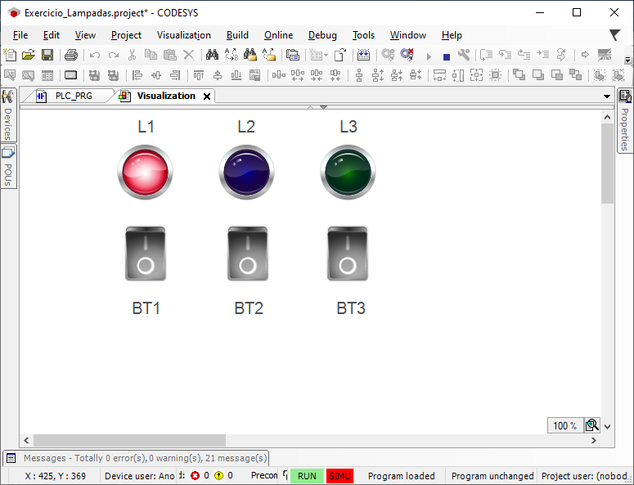

As lâmpadas devem ser ligadas em sequência após o respectivo botão ser pressionado. Pressionando BT1 liga L1, Pressionando BT2 é ligado L2 (e mantém L1 ligado). Pressionando BT3 é ligado L3 (e mantem ligado L1, L2). Pressionando novamente BT1 e todas as lâmpadas estarem ligadas desliga-se L1. Pressionando BT2 desliga-se L2 e Pressionando BT3 desliga-se L3. O ciclo se repete novamente pressionando L1.

**Exercício 3**) Você trabalha em uma empresa de engenharia e recebeu o seguinte pedido de um cliente:

Uma esteira transportadora é acionada pressionando-se o botão BT1 (Push Button não retentivo). Após pressionado BT1, aguarda-se 10 segundos e então é ativado um motor trifásico que aciona a esteira transportadora.

A partida do motor deve ser feita em estrela e após 5 segundos deve partir triângulo (Verificar nos vídeos e slides passados como é feito a partida estrela triangulo utilizando 3 contatores K1, K2, K3). O motor deve continuar rodando até ser pressionado o botão BT2 (Push Button não retentivo). Uma lâmpada (LAMP1) deve ser acesa desde que foi pressionado o botão BT1 e permanecera acesa enquanto o motor estiver ligado.

O cliente dispõe de um PLC S71200 da Siemens, 2 botões push-button, 24Vdc, 3 contatores 220V trifásico, 1 lâmpada 220V e um motor Trifásico 220V, 0.5HP.

1. Fazer a tabela de Parâmetros utilizados na lógica (colunas: símbolo, endereço, datatype, comentário).

**Considere que o endereço seria o correspondente ponto do PLC que você vai ligar as variáveis físicas no item b. Lembrar de colocar na tabela o mesmo Símbolo (TAG) que será utilizado na lógica, para facilitar o entendimento da lógica e da tabela e também auxiliará caso fosse necessário fazer a ligação física. O TAG deve ser o mesmo do enunciado do exercício.**

|  |  |  |  |
| --- | --- | --- | --- |
| Símbolo | Endereço | Datatype | Comentário |
| BT1 | %I0.0 | Bool | Botão que liga o sistema. |
| BT2 | %I0.1 | Bool | Botão que desliga o sistema. |
| K1 | %Q0.0 | Bool | Contator 1 |
| K2 | %Q0.1 | Bool | Contator 2 |
| K3 | %Q0.2 | Bool | Contator 3 |

1. Fazer o diagrama elétrico do Sistema para o PLC S71200

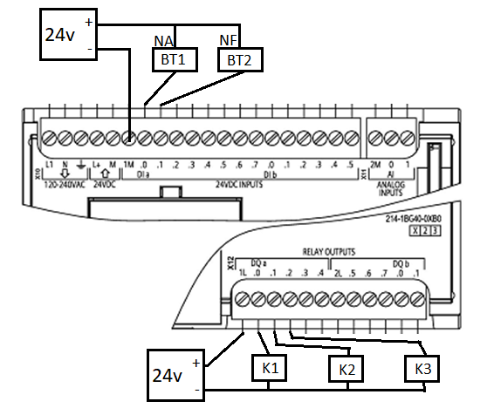

1. Resolver o Exercício em Logica ladder.

**Exercício 4)** O esquema abaixo representa o funcionamento de uma esteira movida através do motor trifásico M1 que deverá deslocar uma determinada peça desde a mesa do operador até os motores trifásicos M2 e M3 e após, retornar a peça para a mesa do operador.

As posições normais de parada da peça na mesa do motor 2 e mesa do motor 3 serão controladas através de chaves de fim de curso (FC); na mesa do operador o início e o fim do processo serão controlados por sensor. Este sistema deverá conter um botão de emergência que desligue todos os motores acionados, independentemente da posição em que se encontra a peça. Seguindo a sequência de funcionamento abaixo, projete um sistema de controle para este processo, apresentando o diagrama de instalação do CLP, bem como o programa desenvolvido.



Sequência de funcionamento:

1. O operador coloca a peça na Mesa do Operador, e o sensor aciona a esteira (M1) que leva a peça até a mesa do motor M2;
2. Ao chegar à mesa do motor M2, a esteira para e o motor M2 liga e permanece durante 10s;
3. Após 10s, o motor M2 desliga e a esteira leva a peça até a mesa do motor M3;
4. Ao chegar à mesa do motor M3 a esteira para e o motor M3 liga e permanece durante 15s;
5. Após 15s, o motor M3 desliga e a esteira retorna a peça até a mesa do operador;
6. Ao chegar à mesa do operador, a esteira desliga e o operador retira a peça.

Obs.: Considere neste caso que o motor M1 seja trifásico e KM1 ligue ele no sentido direto (para a direita) e KM0 ligue ele no sentido reverso (para a esquerda). Os motores M2 e M3 são monofásicos e controlador por KM2 e KM3 respectivamente.

